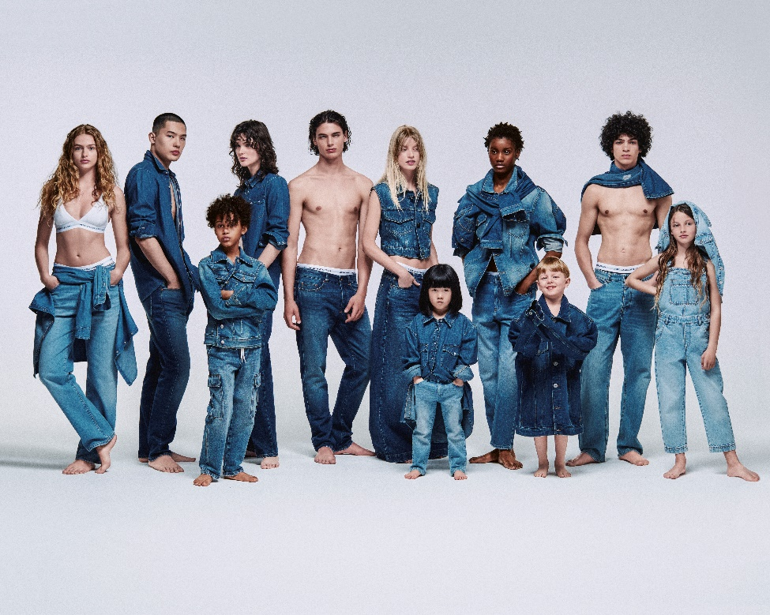



**DENIM NA JESIEŃ**

**Czy wiesz, która tkanina łączy pokolenia, przekracza granice płci i jest symbolem uniwersalności? Dżins! Własnie dlatego Benetton przedstawia kapsułową kolekcję denimową na jesień – stworzoną dla każdego.**

Ciekawostki na temat dżinsu: po raz pierwszy wykonany jako praktyczny, wytrzymały materiał dla pracowników portowych, zyskał sławę, gdy był noszony przez armię Garibaldiego podczas wyzwalania Włoch. W Ameryce wystąpił w pierwszej rewolucji feministycznej, gdy kobiety założyły dżinsowe kombinezony, zajmując miejsca swoch mężów w fabryce – i pozostały w nich na dobre! Dziś dżins noszą wszyscy: od dziadków po wnuki, od małych dziewczynek po ich mamy, od buntowników po tych grzecznych, od tych zainpirowanych Marlonem Brando do tych, którzy noszą szyte na miarę koszule z dżinsami. United Colors of Benetton opracowało „denimową kolekcję” obejmującą wszystki tożsamości tkaniny dżinsowej: od kamizelek bez rękawów, takich jak te w filmie “Rumble Fish” po spódnico-spodnie przypominające lata 80. Od wybielonego denimu dla młodych buntowników po klasyczne fasony z pięcioma kieszeniami oraz ponadczasową dżinsową koszulę z zatrzaskami z masy perłowej, dostępna we wzorze bandany dla miejskich kowbojów. Tej jesieni niebieski (denim) będzie dla każdego: demokratyczny, wygodny, wyjątkowy. Wykonany by trwać, przez Benetton.

|  |  |
| --- | --- |
| [benettongroup.com/media-press/](http://www.benettongroup.com/it/media-press/)  [benetton.com](http://www.benetton.com/) | [instagram.com/benetton](https://www.instagram.com/benetton/)  [facebook.com/benetton](http://www.facebook.com/benetton)  [youtube.com/benetton](https://www.youtube.com/user/benetton/)  [pinterest.it/benetton](https://www.pinterest.it/benetton/) |